МИНОБРНАУКИ РОССИИ

Федеральное государственное бюджетное образовательное учреждение высшего образования

НИЖЕГОРОДСКИЙ ГОСУДАРСТВЕННЫЙ ТЕХНИЧЕСКИЙ

УНИВЕРСИТЕТ им. Р.Е.АЛЕКСЕЕВА

Институт радиоэлектроники и информационных технологий

ОТЧЕТ

по лабораторной работе №3

по дисциплине

«Сети и телекоммуникации»

1 вариант

РУКОВОДИТЕЛЬ: Гай В.Е.

СТУДЕНТ : Аверьянова А.А.

Группа 19-В-1

Работа защищена «__» ____________

С оценкой ________________________

Нижний Новгород 2021

**1. Задание на работу:**

Для экспериментов использовать схему из первой лабораторной работы. Все ip-адреса (или маски) необходимо поменять так, чтобы адрес сети у всех компьютеров был один. Все действия должны быть выполнены в симуляторе сетей CORE.

**2. Структура сети:**

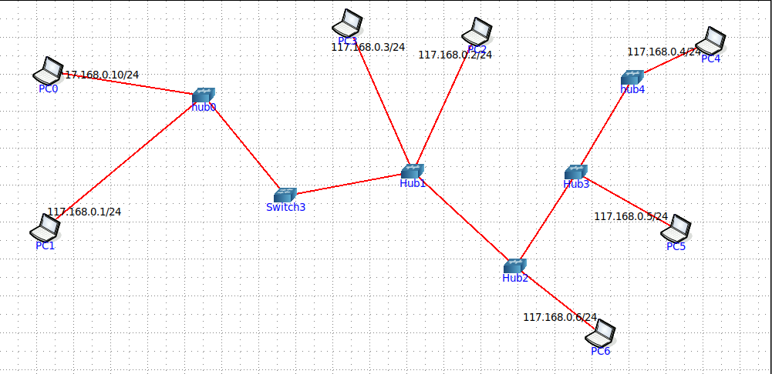

**3. Доказательства работы сети:**

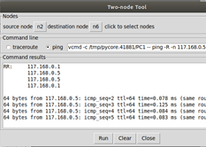

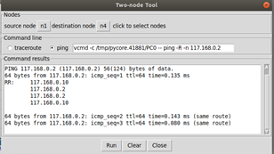

**4. Выполнение задания:**

**Часть 1. Формирование запроса и получение ответа**

1) Запускаем WireShark на PC1 и PC4

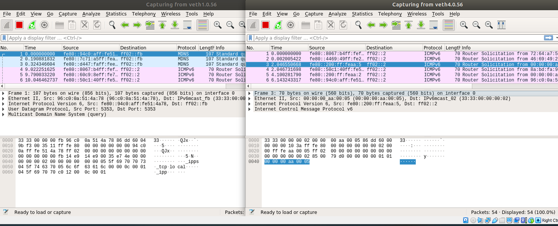

2) Запусакем PackETH на PC1

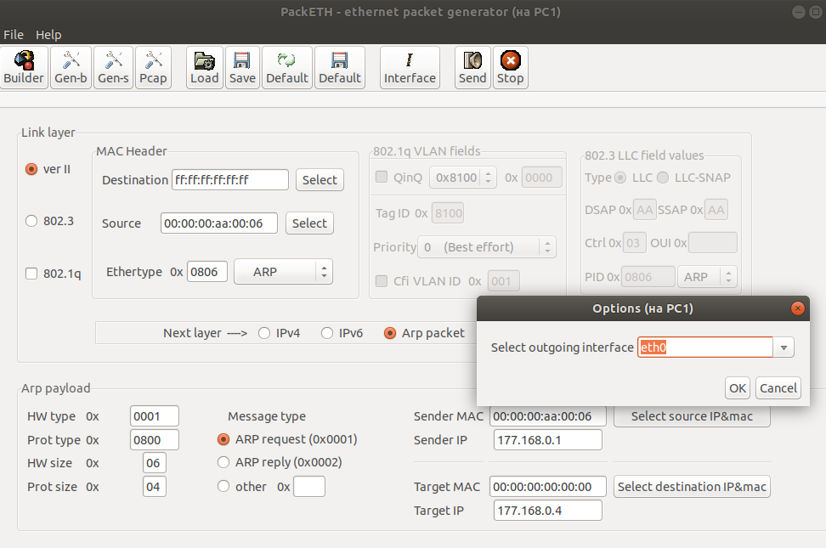

3) Команда «arp»

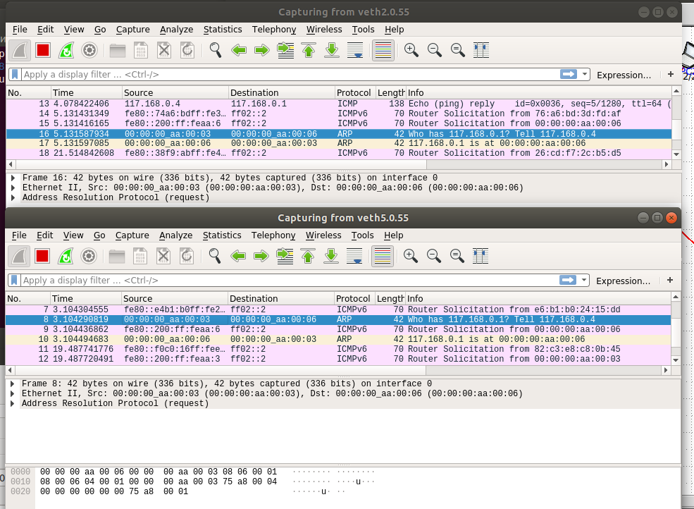

Также не забываем вывести ARP – таблицу, где будет показана связь между PC1 и PC4.

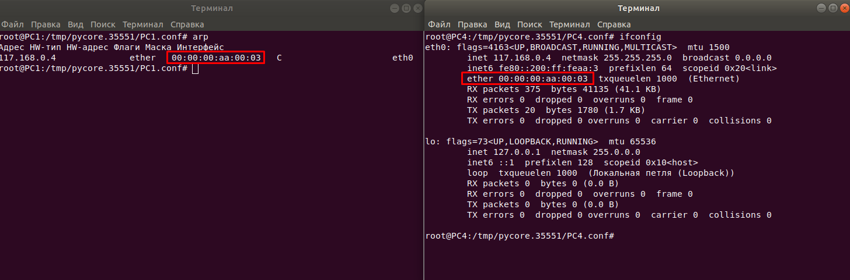

**Часть 2. ARP-спуфинг**

1) A – PC6 B – PC3 С – PC2

2) Получается так, что в результате у нас MAC-адресу Сервера будет соответствовать IP-адрес хоста В.

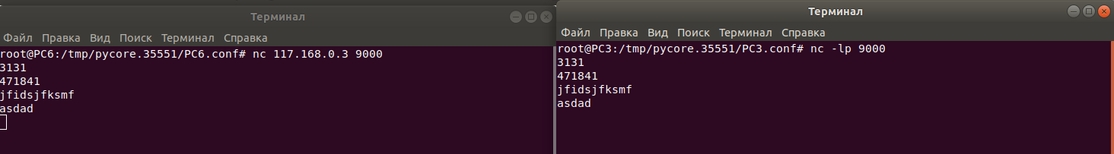

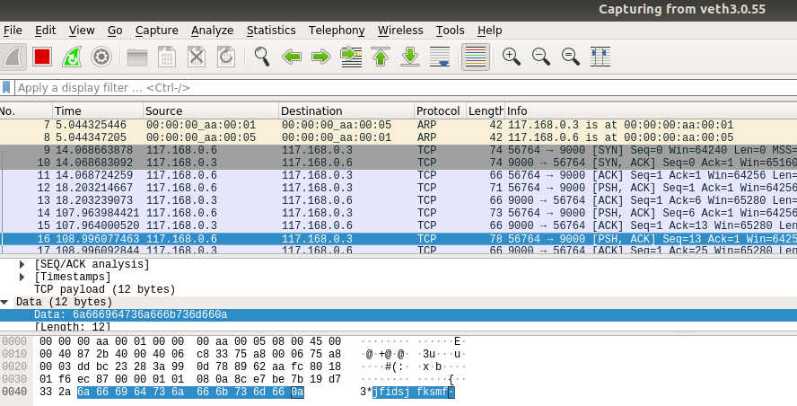

3) Используем программу PackETH, которая запускается на PC2 – Сервере.

